实验探究02 模拟精子与卵细胞的随机结合


01实验梳理02实验点拨03典例分析
04对点训练05真题感悟

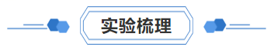
【目的要求】 | 通过模拟精子与卵细胞随机结合，理解生男生女的机会是均等的。
【材料】 | 黑、白围棋子，纸盒等。
【方法步骤】
 | 黑围棋子代表含Y染色体的精子，白围棋子代表含X染色体的精子和卵细胞。
 | 学生三人一组，先将10枚黑围棋子和10枚白围棋子放入一个纸盒中，这20枚围棋子表示精子，再将20枚白围棋子放入另一个纸盒中，这20枚围棋子表示卵细胞。
 | 一位同学负责从装有“精子”的纸盒中随机取一枚棋子；另一位同学负责从装有“卵细胞”的纸盒中随机取一枚棋子；第三位同学负责记录两枚围棋子代表的性染色体组成。每次取完记录后，再将棋子放回去，注意摇匀再取，共记录10次。
 | 全班统计各个小组模拟精子与卵细胞随机结合的结果。
【实验结果】 | 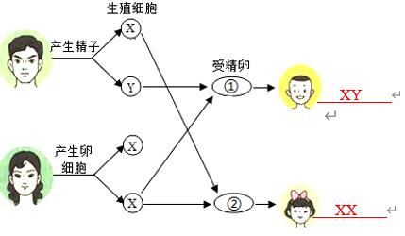  生男生女机会均等，均为50%。

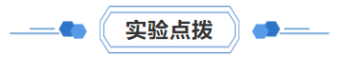
- 生殖细胞类型：男性可产生含X染色体和含Y染色体两种类型的精子，两者比例为1:1。女性只能产生一种含X染色体的卵细胞。
- 生殖细胞性染色体的结合：含X染色体的精子与卵细胞结合形成的受精卵发育为女孩；含Y染色体的精子与卵细胞结合形成的受精卵发育为男孩。
- 生男生女机会均等：含X染色体和含Y染色体的精子与卵细胞结合的机会是均等的，因此生男生女机会均等，均为50%。
- 女孩的性染色体，一条来自其父亲，一条来自其母亲。
- 男孩的X染色体一定来自其母亲，Y染色体一定来自其父亲。

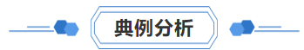
【典例01】如图为某同学进行“精子与卵细胞随机结合”模拟实验中所用的装置：两个相同且不透明的小塑料桶，里面装有黑、白两种颜色的围棋子，下列相关说法错误的是（ ）
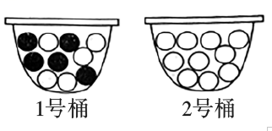
A．1号桶中黑、白两种棋子的数量相等
B．2号桶中的棋子代表卵细胞
C．黑色棋子代表精子，白色棋子代表卵细胞
D．黑色棋子代表含Y染色体的精子
【典例02】在学习《人的性别遗传》时，实验中学1班的同学用黑、白围棋子模拟生殖细胞来探究人类生男生女的概率问题。他们做了如下模拟实验：
实验材料：黑围棋子30枚，白围棋子10枚，不透明纸盒两个（编号为甲、乙）。
实验步骤：
1、用白围棋子代表含____染色体的精子，黑围棋子代表含____染色体的卵细胞；
2、将10枚白棋子和10枚黑棋子放入甲纸盒中，再将20枚黑棋子放入乙纸盒中，各自混匀；
3、一位同学随机从甲纸盒中取一枚棋子，另一位同学从乙纸盒中随机取一枚棋子，第三位同学在表格中记录两枚棋子的组合情况。记录完后，将棋子放回原纸盒中，混匀；③重复步骤②九次。
1班2组模拟实验结果如下表：
试验  次数 | 第1次 | 第2次 | 第3次 | 第4次 | 第5次 | 第6次 | 第7次 | 第8次 | 第9次 | 第10次
结果 | 黑白 | 黑白 | 黑黑 | 黑白 | 黑黑 | 黑白 | 黑黑 | 黑白 | 黑黑 | 黑白
请结合上述实验，回答下列问题：
(1)实验步骤1用白围棋子代表含染色体的精子，黑围棋子代表含染色体的卵细胞；如果抓出“黑黑”组合，表示的性别为。
(2)每次从甲、乙两个纸盒中取出一个棋子后，取出的棋子需要再放回纸盒中，原因是。
(3)在人的体细胞中，染色体是存在的；将黑棋子和白棋子组合在一起模拟的是过程，统计2组同学得到的数据处理结果是男女比例为，而理论上，男女出生性别比例应大约为1：1，导致实验结果与理论值出现差异的主要原因是。

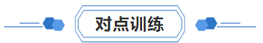
1．（2023·吉林长春·统考二模）在“精子与卵细胞随机结合”的模拟实验中，教师准备了甲、乙两个纸盒和若干黑色、白色的棋子，棋子代表生殖细胞。如果在甲盒中放入10个白色棋子（含有X染色体）和10个黑色棋子（含有Y染色体），那么乙盒中放入的棋子最合理的是（ ）
A．任意20个棋子 B．20个黑色棋子
C．20个白色棋子 D．黑色、白色各10个棋子
2．（2023春·八年级课时练习）在模拟精子与卵细胞随机结合的实验过程中，每次抓取“精子”并记录后，要将其放回原袋中，再进行下一次抓取，这样做的主要目的是（ ）
A．保证抓取次数足够多B．确保含“X”和含“Y”的“精子”数量相等
C．确保“精子”和“卵细胞”数量相等D．保证“精子”和“卵细胞”能够互相结合
3．（2023·湖南·九年级统考专题练习）为了探究生男生女机会是否均等。某班利用黑、白棋子和不透明的纸盒等实验材料进行如下实验：①把全班同学分成8组；②甲盒放入20枚白棋，乙盒放入10枚白棋和10枚黑棋；③每次分别从甲盒和乙盒随机各取1枚，抽取20次，并进行记录；④统计全班8组的实验数据，如下表：
组别  组合 | 第一组 | 第二组 | 第三组 | 第四组 | 第五组 | 第六组 | 第七组 | 第八组
黑白 | 12 | 9 | 11 | 2 | 13 | 12 | 10 | 1l
白白 | 8 | 11 | 9 | 18 | 7 | 8 | 10 | 9
结合所学知识及表格中的数据判断，下列选项中错误的是（ ）
A．乙盒中的棋子模拟的是精子，其中黑棋子代表含Y染色体的精子
B．每次记录后，必须将棋子放回，然后摇匀再取
C．上表中第四组数据，黑白和白白组合次数相差很大，应该舍弃
D．统计实验数据，结果为黑白：白白=1：1，得出结论：生男生女机会均等
4．（2023春·八年级课前预习）在模拟“精子与卵细胞随机结合”的实验操作中，下列说法正确的是（ ）
A．选用透明的塑料盒，以尽量使实验结果接近1：1
B．取棋子时不看——盲摸
C．每次记录完毕后将棋子放到一边
D．每个学习小组的实验数据都能说明出生孩子的性别比例为1：1
5．（2023春·河北唐山·八年级统考期中）在模拟“精子与卵细胞随机结合”的实验中，同学们已在甲桶中放入10个白色小球和10个黑色小球（黑色代表含有X染色体，白色代表含有Y染色体），如图所示。那么乙桶中应放入（ ）
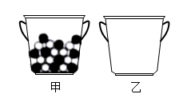
A．任意20个小球 B．20个白色小球
C．20个黑色小球 D．黑色、白色各10个小球
6．（2023春·河北保定·八年级统考期末）探究“精子与卵细胞随机结合”模拟实验时，同学们用两个塑料桶，里面装有黑白两种颜色的小球。下列相关说法中正确的是（ ）
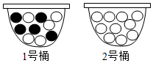
A．1号桶中的小球代表卵细胞，2号桶中的小球代表精子
B．黑色小球一定代表精子，白色小球不一定代表卵细胞，代表精子的白色、黑色小球的数量可以不相等
C．从代表精子和卵细胞的塑料桶中各取出一枚棋子并记录其染色体组成，直至将盒子中小球取尽后，统计随机结合的结果
D．本实验要统计多次实验结果才能得出具有代表性的结论，因此要进行大量重复实验
7．（2023秋·山东东营·八年级统考期末）人类男女性别比例从理论上来说是1:1，我们可以通过模拟“精子与卵细胞随机结合”的实验来验证这一理论，下列有关说法正确的是（ ）
A．分别代表含X、Y染色体精子的白色、黑色棋子的数量可以不相等
B．代表精子的围棋子和代表卵细胞的围棋子可以不相等

C．从代表精子和卵细胞的纸盒中各取出一枚棋子并记录其染色体组成，直至将盒子中棋子取尽后，统计精子与卵细胞随机结合的结果
D．实验时，记录的数据与理论值偏差较大的应该舍弃
8．（2023·广东东莞·东莞市寮步中学校考模拟预测）实验探究 如图是改进的模拟“精子与卵细胞的随机结合”的实验装置及操作步骤，表格是某班各小组的实验记录表。请分析并回答问题：
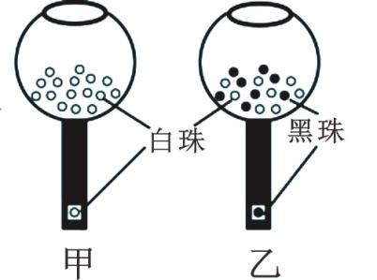
组别  组合 | 一 | 二 | 三 | 四 | 五 | 六 | 七 | 八 | 九 | 十 | 合计
白白 | 2 | 6 | 3 | 5 | 4 | 9 | 6 | 5 | 7 | 5 | ①
白黑 | 8 | 4 | 7 | 5 | 6 | 1 | 4 | 5 | 3 | 5 | ②
操作步骤：
1．取甲、乙两个密闭装置（小管下端透明，只能看到一粒弹珠），一个装白色弹珠 20 粒，另一个装白色与黑色弹珠各 10 粒；
2．将装置正立，摇匀；
3．将装置倒立（如图）；
4．记录下端看到的弹珠颜色组合；
5．重复步骤 2 至 4，共 10 次，统计组合出现的次数。
(1)乙装置中白色弹珠模拟的细胞含哪条性染色体？染色体。
(2)实验结果中“白白”组合的弹珠，表示所生孩子的性别为性。
(3)在做统计数据分析时，对表格中第六组的数据应该保留还是舍弃？。
(4)请将上表中空白处的数据填写完整：①、②。
(5)根据该实验结果得出的结论是。
(6)下图是某家族的遗传病图谱（显性基因用 A 表示，隐性基因用 a 表示），图中 5 号和 6 号夫妇再生一个正常男孩的概率是，其基因的组成是。
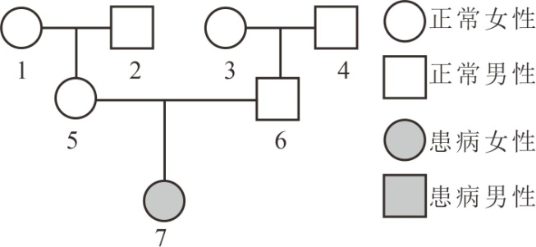
9．（2023春·全国·八年级随堂练习）某班同学用乒乓球模拟“精子与卵细胞随机结合”
以上内容仅为本文档的试下载部分，为可阅读页数的一半内容。如要下载或阅读全文，请访问：https://d.book118.com/037016020011006041

